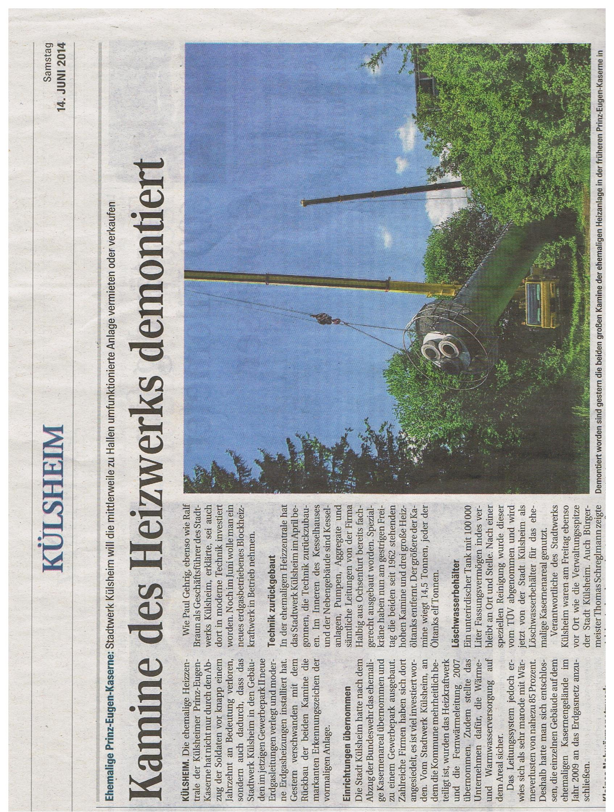
Fränkische Nachrichten vom

